DJs SoulfingerPizzini

Technical Rider
Version 2014

Womit treten wir an

2 Turntables
2 Mixer
2 Laptops
Verteiler

Was brauchen wir

PA: Endstufe und Passivboxen oder Mixer und Aktivboxen

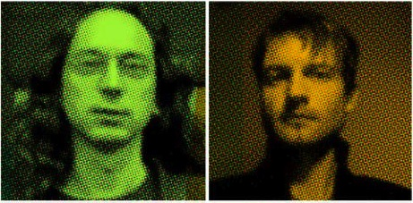
Was kommt dabei raus

Tanzende Crowd

